**Výstup R1 software**

**Knihovna generalizačních algoritmů pro generalizaci státního mapového díla**

**středních měřítek**

Výzkumný ústav geodetický, topografický a kartografický, v.v.i.

T-MAPY spol. s r.o.

P R A H A 2 0 1 6

„Projekt č. TB04CUZK001 „Výzkum a vývoj metod pro kartografickou generalizaci státního mapového díla středních měřítek“ je řešen s finanční podporou TA ČR“.

Tato metodika je jedním z výstupů projektu TB04CUZK001.

 

Obsah

Popis software R1 1

Výchozí představa implementace 1

Testování využitelnosti WPS 1

Výsledná implementace R1 1

Standard WPS a testování nasazení 2

WPS standard 2

Forma a způsob testování 2

Způsob testování 2

Výsledky testování 3

Závěr 3

Způsob implementace R1 4

Přehled funkcí 5

Funkce implementované v databázi PostgeSQL / PostGIS 5

Funkce implementované v jazyce Python 5

Popis funkcí 6

gen_geometry_buffer_one_side_flat 6

gen_geometry_extend_line 6

gen_geometry_multi_to_simple 6

gen_geometry_projection_to_line 7

gen_geometry_side_relationship 7

gen_geometry_three_points_angle 8

GN_AlignPoints 8

GN_AsymmetricScale 9

GN_Imperceptibility 9

GN_LineAlignment 9

GN_Parallelisation 10

GN_RadialDisplacement 10

GN_SymmetricScale 10

GN_TopoElements 11

GN_ElongateEdgeInLine 11

GN_Shadow 11

GN_ClusterCollisions 12

GN_MeasureClusterElements 12

GN_IsLeftTo 12

Seznam použitých zkratek a odkazů 14

Seznam zkratek 14

Seznam odkazů 14

# Popis software R1

*Kapitola poskytuje základní informace o software R1 a shrnuje rozdíl mezi předpokládaným způsobem implementace a výslednou strukturou software.*

Software R1 je knihovna obsahující implementace vybraných generalizačních algoritmů stanovených certifikovanou metodikou 3.

## Výchozí představa implementace

Výchozí představa, jak bude software R1 implementován, je uvedena v příloze Z.2 Popis řešení nabídky, kapitola 4:

*Jednotlivé potřebné algoritmy vybrané k realizaci budou průběžně vyvinuty a zařazeny do knihovny algoritmů postavené nad knihovnou WPS Generalization Toolbox. To umožní použít s minimálními náklady existující implementace v různých programovacích jazycích nezávisle na platformě, sestavených jako Cloud WPS služeb a zároveň jejich ověření testovacími datovými sadami průběžně sestavovanými v rámci přípravy výsledku Nmet3.*

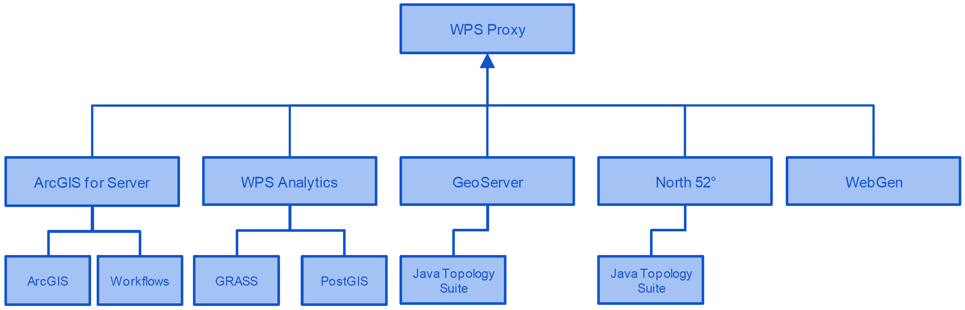

Výchozí představa vycházela z cílů (podrobněji kapitola *Standard WPS a testování nasazení*), pro které byl standard WPS navržen, tj. publikovat jednotlivé algoritmy jako samostatné služby. To by umožnilo využít již existující implementace a současně tyto implementace podle potřeby doplnit vlastními algoritmy.

Podrobnosti o ověřování výchozího návrhu a závěry z tohoto testování jsou rozepsány v kapitole *Standard WPS a testování nasazení*.

## Testování využitelnosti WPS

Prvním krokem při vývoji software R1 bylo ověření vybraných WPS komponent (servery, klientské programy) s reálnými daty z vybraných datových sad. Toto testování ukázalo, že přestože využití společného WPS standardu by mělo zajistit bezproblémové sdílení dat a služeb, reálné nasazení je výrazně složitější a negativa představují větší riziko než předpokládané přínosy využití dobře strukturovaného standardizovaného ekosystému.

## Výsledná implementace R1

Vzhledem k rizikům i implementačním problémům zjištěných při testování WPS standardu se jako nejvhodnější jevilo využít možností zvolené platformy, tj. databáze PostgrSQL a rozšíření PostGIS, a implementovat algoritmy s využitím podporovaných nástrojů, tedy jako SQL funkce a funkce a moduly vytvořené v jazyce Python.

Detaily k implementaci R1 jsou uvedeny v kapitole *Způsob implementace R1*.

# Standard WPS a testování nasazení

*Kapitola obsahuje popis standardu WPS, způsobu testování jeho využitelnosti pro implementaci generalizačních algoritmů a předkládá závěry, které vedly k použití odlišného přístupu.*

## WPS standard

Zkratka WPS znamená Web Processing Service, tj. „služba zpracování na webu“ a jde o standard organizace OGC (Open Geospatial Consortium).

WPS definuje rámec (rozhraní), prostřednictvím kterého lze zpřístupnit geoprostorové služby jako webovou službu, ke které mají přístup klienti bez znalosti, jak je konkrétní služba implementovaná.

Standard WPS definuje:

* Vazbu mezi standardem WPS a dalšími standardy (http, GML, WPS…)
* Způsob komunikace mezi klientem a serverem
* Podporované formáty dat
* Způsob získání informací o konkrétní službě
* Způsob (postup) předávání vstupních dat a získávání výsledků

Standard WPS nedefinuje:

* Použitý software
* Povinně podporované vlastnosti a formáty

## Forma a způsob testování

### Softwarové produkty

Pro testování byla vybrány tyto produkty WPS servery:

* WebGen
* 52° North
* GeoServer s rozšířením WPS extension

Na straně klienta byly testovány aplikace:

* QGIS s rozšířením WPS plugin
* TestFramework (součást GeoServer)
* Vlastní skripty v jazyce Python

### Data

Jako testovací data byla použita:

* Vybrané testovací sady
* Ručně vytvořená data v různých formátech, sloužící pro ověření specifických vlastností konkrétních WPS serverů

## Způsob testování

Základní postup testování byl následující:

1. U každého WPS serveru byl zjištěn rozsah a vlastnosti publikovaných služeb.
2. Z dostupných služeb byly vybrány takové, u kterých existoval předpoklad, že je lze využít v generalizačním procesu, například analytické funkce (zjištění centroidu polygonu, zjištění překrytu) nebo operátory (posun prvky, změna velikosti prvku).
3. Tyto služby byly otestovány s různých klientů při využití výše uvedených dat.
4. U serveru byla ověřena možnost (licenční, technická) rozšíření.

## Výsledky testování

Ve výsledcích testování převažují negativní zjištění nad pozitivními.

### Pozitiva

* Pokud dojde ke shodě mezi klientem a serverem (stejná podporovaná verze WPS standardu, stejný formát dat…), služby jsou spolehlivé.
* Všechna testovaná řešení jsou open-source a jejich kód tedy představuje kvalitní zdroj informací o způsobu, jak daný algoritmus implementovat.

### Negativa

* Je složité najít dvojici klient – server bezchybně pracující pro všechny publikované služby. Příčinou je přílišná šíře WPS standardu ve verzi 1.0, který je podporován nejčastěji (aktuální verze 2.0 je podporována omezeně), takže často dochází ke kolizi např. ve formátu předávaných dat (např. služba vyžaduje WFS, ale klient podporuje GML 2).
* Nepodařilo se najít „minimálního klienta“, tj. specifikaci, který by umožňoval přístup ke všem testovaným serverům.
* Licence většiny WPS serverů je nekompatibilní s EUPL licencí a nejčastěji používaná licence GPL omezuje možnost vlastních úprav a rozšiřování serverů (např. za účelem zlepšení kompatibility nebo implementace vlastních algoritmů).
* Přestože některé z WPS služeb jsou označeny jako generalizační, neřeší tyto služby uceleně návaznost mezi daty před a po zpracování ve smyslu zachování jednoznačných identifikátorů.
* Při větším množství dat jsou WPS služby pomalé. To je dáno jak samotnou architekturou klient-server, kdy je potřeba data nejprve odeslat na server, kde jsou zpracována, a následně stáhnout, ale také úrovní implementace standardu WPS, protože servery nepodporují možnost ponechat data na straně serveru a pouze předat další službě jejich adresu.

## Závěr

Základní představa systému služeb dostupných pomocí standardu WPS, který by umožnil doplňovat jednotlivé operace, a tyto následně využívat z prostředí klienta, je dobrá. Při současné úrovni implementace WPS standardu a vzhledem k omezujícím licenčním podmínkám jednotlivých serverů by ale využití takového systému pro generalizaci bylo příliš riskantní bez zaručených jednoznačných přínosů.

Tyto zkušenosti nemohly být získány jinak než dostatečně rozsáhlým praktickým testováním vybraných produktů společně s reálnými daty a předpokládanými potřebnými generalizačními algoritmy.

# Způsob implementace R1

Při analýze požadavků na rozsah a funkčnost jednotlivých algoritmů, s přihlédnutím ke struktuře vstupních dat a předpokládané náročnosti výpočtů (a tedy i času nutného pro zpracování) bylo jako nejvhodnější vybráno řešení „nejblíže k datům“.

Protože zvolenou platformou je databáze PostgreSQL s rozšířením PostGIS, jsou dostupné nástroje:

* Standardní SQL funkce
* SQL funkce s rozšířením PostgreSQL a o prostorové funkce PostGIS
* Přístup k datům z prostředí Python

Jednotlivé algoritmy jsou proto dostupné:

* Ve formě SQL funkcí, které přistupují přímo k datům uloženým v databázi PostGIS a lze je spouštět standardním způsobem z jakéhokoliv zvoleného klienta databáze PostGIS, například nástroje pgAdmin nebo pomocí utility psql.exe.
* Nebo jako funkce vytvoření v jazyce Python. Tyto funkce lze spouštět buď jako Python aplikace (např. z příkazového řádku Windows) nebo z ostatních Python funkcí.

# Přehled funkcí

## Funkce implementované v databázi PostgeSQL / PostGIS

|  |  |
| --- | --- |
| Funkce | Popis |
| gen_geometry_buffer_one_side_flat | Vytvoří jednostranný buffer k linii s flat koncem |
| gen_geometry_extend_line | Prodlouží koncové úseky polyline |
| gen_geometry_multi_to_simple | Převede multigeometrii na single |
| gen_geometry_projection_to_line | Vrátí úsek linie, která odpovídá průmětu jiné geometrie na tuto linii |
| gen_geometry_side_relationship | Vrátí vzájemný stranový vztah dvou linií |
| gen_geometry_three_points_angle | Vypočte úhel daný třemi body |
| GN_SymmetricScale | Zmenší symetricky velikosti polygonu |
| GN_TopoElements | Zjistí topologické vazby mezi prvky dané vrstvy |
| GN_ElongateEdgeInLine | Posune daný vertex ve směru dané hrany |
| GN_Shadow | Vrátí podmnožinu geometrie, která tvoří stín na druhé geometrii |
| GN_ClusterCollisions | Vytváří shluky kolizí |
| GN_MeasureClusterElements | Zjistí topologické vazby mezi prvky daného shluku |
| GN_IsLeftTo | Určí, zda je vstupní geometrie nalevo či napravo od referenční |

## Funkce implementované v jazyce Python

|  |  |
| --- | --- |
| Funkce | Popis |
| calculateCircleToFit | Vypočte parametry oprimálního kruhu pro danou sekvenci souřadnic. |
| Symbolizace závrtů (jam) | Stanoví jestli daný tvar splňuje charakteristiky jámy. |
|  |  |

# Popis funkcí

## gen_geometry_buffer_one_side_flat

### Popis

Vytvoří jednostranný buffer k linii s flat koncem.

### Vstupní parametry

geometry Vstupní linie

radius Velikost bufferu

params Parametry bufferu dle http://postgis.net/docs/ST_Buffer.html

### Návratová hodnota

geometry Polygon

### Příklad

SELECT ST_AsText(m1.gen_geometry_buffer_one_side_flat(

'LINESTRING(0 0,10 0)'::geometry,

-1,

'join=bevel'

));

## gen_geometry_extend_line

### Popis

Prodlouží koncové úseky polyline.

### Vstupní parametry

geometry Vstupní linie

extstart Velikost prodloužení začátku linie

extend Velikost prodloužení konce linie

### Návratová hodnota

geometry Linestring

### Příklad

SELECT ST_AsText(m1.gen_geometry_extend_line(

'LINESTRING(0 0,10 0)'::geometry,

5,

3

));

## gen_geometry_multi_to_simple

### Popis

Převede multigeometrii na single geometrii tak, že vrátí první geometrii v MULTI*.

Upozornění: může dojít ke ztrátě dalších částí geometrie.

### Vstupní parametry

geometry Vstupní geometrie

### Návratová hodnota

geometry Single geometrie

### Příklad

SELECT ST_AsText(m1.gen_geometry_multi_to_simple(

'MULTIPOINT((0 0))'::geometry

));

## gen_geometry_projection_to_line

### Popis

Vrátí úsek linie, která odpovídá průmětu jiné geometrie na tuto linii.

### Vstupní parametry

geometry Vstupní geometrie

line Linie, na kterou se promítá

### Návratová hodnota

geometry Linestring

### Příklad

SELECT ST_AsText(ST_SnapToGrid(m1.gen_geometry_projection_to_line(

'POLYGON((1 1,2 1,2 3,1 1))'::geometry,

'LINESTRING(0 0,10 10)'::geometry

), 0.1));

## gen_geometry_side_relationship

### Popis

Vrátí vzájemný stranový vztah dvou linií.

### Vstupní parametry

refgeom Vstupní referenční linie

geom Vstupní linie

### Návratová hodnota

string Nabývá hodnot

l left

r right

c crossing

b both (je na obou stranách referenční linie)

### Příklad

SELECT m1.gen_geometry_side_relationship(

'LINESTRING(0 0,10 10)'::geometry,

'LINESTRING(0 10,10 0)'::geometry

);

## gen_geometry_three_points_angle

### Popis

Vypočte úhel daný třemi body.

### Vstupní parametry

pt1 Bod č. 1

pt2 Bod č. 2

pt3 Bod č. 3

side Strana, pro kterou se úhel zjišťuje (l|r)

### Návratová hodnota

double úhel

### Příklad

SELECT m1.gen_geometry_three_points_angle(

'POINT(0 0)'::geometry,

'POINT(10 0)'::geometry,

'POINT(10 10)'::geometry,

'r'

) * 180 / pi();

## GN_AlignPoints

### Popis

Zarovná skupinu bodů do přímky. Body ve větší vzdálenosti než je zadaná maximální hodnota jsou ignorovány.

### Vstupní parametry

geometry[] Pole geometrií typu point, které mají být zarovnány.

real Maximální vzdálenost od přímky.

### Návratová hodnota

geometry[] Pole geometrií prvků.

### Příklad

SELECT GN_AlignPoints(array(SELECT geom FROM points WHERE gid > 30));

## GN_AsymmetricScale

### Popis

Zmenší velikost polygonu. Zmenšení závisí na vzdálenosti od zadaného bodu – čím je bod polygonu dál, tím menší je zmenšení.

### Vstupní parametry

Void Funkce nemá vstupní parametry.

Určení, které prvky (tabulky) budou zpracovány je součástí kódu funkce.

### Návratová hodnota

Void Funkce nevrací žádnou hodnotu.

Výsledek se ukládá do nové tabulky, která obsahuje upravený polygon.

### Příklad

SELECT GN_AsymmetricScale();

## GN_Imperceptibility

### Popis

Nalezne příliš malé polygony a podle zadaných podmínek je buď smaže, nebo připojí k sousednímu polygonu.

### Vstupní parametry

Void Funkce nemá vstupní parametry, pracuje s pevně natavenou tabulkou.

### Návratová hodnota

Void Funkce nevrací žádnou hodnotu, upravuje obsah tabulky se vstupními daty.

### Příklad

SELECT GN_Imperceptibility();

## GN_LineAlignment

### Popis

Vstupní geometrii zarovná k referenční.

### Vstupní parametry

input_geom geometry Vstupní liniová geometrie.

reference_geom geometry Liniová geometrie, ke které je vstupní zarovnána.

### Návratová hodnota

geometry Modifikovaná vstupní geometrie.

### Příklad

SELECT GN_LineAlignment((select geom from elements where id = 161), (select geom from elements where id = 143));

## GN_Parallelisation

### Popis

Přesune vstupní geometrii do rovnoběžné pozice v dané vzdálenosti od referenční geometrie.

### Vstupní parametry

input_geom geometry Vstupní geometrie.

reference_geom geometry Referenční geometrie .

distance real Požadovaná výsledná vzdálenost.

### Návratová hodnota

geometry Modifikovaná vstupní geometrie.

### Příklad

SELECT GN_Parallelisation((select geom from elements where id = 78), (select geom from elements where id = 184), 20);

## GN_RadialDisplacement

### Popis

Odsune vstupní geometrii od referenční podle rozsahu jejich konfliktu buď ve směru “centroid-centroid”, nebo ve směru “centroid-střed konfliktu geometrií”.

### Vstupní parametry

input_geom geometry Vstupní geometrie

reference_geom geometry Referenční geometrie.

distance real Požadovaná výsledná vzdálenost.

### Návratová hodnota

geometry Odsunutá vstupní geometrie.

### Příklad

SELECT GN_RadialDisplacement((select geom from elements where id = 282), (select geom from elements where id = 197), 20);

## GN_SymmetricScale

### Popis

Zmenší polygon ve všech směrech o danou délku.

### Vstupní parametry

tni text Vstupní tabulka.

p float Délka v metrech, o kolik se má polygon zmenšit.

tno text Tabulka, do které se mají uložit výstupní data.

### Návratová hodnota

Void Funkce nevrací žádnou hodnotu.

### Příklad

SELECT GN_SymmetricScale ('voda', 3, 'voda_symscale');

## GN_TopoElements

### Popis

Zjistí topologické vazby všech prvků vrstvy (tabulka “elements”) vůči liniovým (funkce GN_TopoElements_L) a plošným prvkům (funkce GN_TopoElements_P). Zkoumané topologické vazby jsou například: prvky sdílejí hranici, prvky se dotýkají, bod leží na ploše/linii.

### Vstupní parametry

Void Funkce nemá vstupní parametry

### Návratová hodnota

Void Funkce nevrací žádnou hodnotu.

Výsledek se úkládá do tabulky “topologies” základních topologických vazeb.

### Příklad

SELECT GN_TopoElements();

## GN_ElongateEdgeInLine

### Popis

Posune daný vertex ve směru dané hrany.

### Vstupní parametry

g geometry Vstupní liniová geometrie.

n integer Index vertexu, který má být posunut.

d boolean Označuje, zda další vertex vytvoří vodící hranu.

rel boolean Označuje, zda je poslední parametr v absolutních (false) či relativních (true) hodnotách.

dis real Hodnota posunu.

### Návratová hodnota

geometry Posunutý bod.

### Příklad

SELECT GN_ElongateEdgeInLine((SELECT (SELECT ST_Dump(the_geom)).geom FROM komun WHERE gid = 1), 2, false, false, 1.5);

## GN_Shadow

### Popis

Vrátí podmnožinu geometrie, která tvoří stín na druhé geometrii.

### Vstupní parametry

ge1 geometry Geometrie, ke které hledáme stín.

ge2 geometry Vstupní geometrie.

### Návratová hodnota

geometry

### Příklad

SELECT GN_Shadow((SELECT the_geom FROM teren WHERE gid=35), (SELECT the_geom FROM teren WHERE gid=50));

## GN_ClusterCollisions

### Popis

Zpracovává tabulku kolizí a na základě vzdálenosti vytváří novou tabulku s jejich shluky.

### Vstupní parametry

cluster_radius real Maximální vzdálenost, při které se tvoří shluky.

### Návratová hodnota

Void Funkce nevrací žádnou hodnotu.

Výsledky se ukládají do samostatné tabulky.

### Příklad

SELECT GN_ClusterCollisions(50.0);

## GN_MeasureClusterElements

### Popis

Do tabulky measurements vloží topologické vazby prvků v daném shluku.

### Vstupní parametry

cluster_no int Označení shluku.

### Návratová hodnota

Void Funkce nevrací žádnou hodnotu.

Nové hodnoty se ukládají do tabulky “measurements”.

### Příklad

SELECT GN_MeasureClusterElements(5);

## GN_IsLeftTo

### Popis

Určí, zda je vstupní geometrie nalevo či napravo od referenční.

### Vstupní parametry

input_geom geometry Vstupní geometrie.

reference_geom geometry Referenční geometrie.

### Návratová hodnota

integer 1 pokud je vlevo, 2 pokud vpravo.

### Příklad

SELECT GN_IsLeftTo((SELECT the_geom FROM teren WHERE gid=35), (SELECT the_geom FROM teren WHERE gid=50));

## calculateCircleToFit

### Popis

Vypočte parametry oprimálního kruhu pro danou sekvenci souřadnic.

### Vstupní parametry

vertexes Vrcholy tvaru, pro který chceme stanovit optimální kruh

### Návratová hodnota

Vrací optimální kružnici, hodnotu rozptylu a maximálního odchylky zdrojového vrcholu od této kružnice jako Python Tuple.

Circle(origin, radius), variation, maxDelta

### Příklad

>>> (circle, variation, maxDelta) = calculateCircleToFit([ \  
 Point(-855561.83551025390625, -1009105.39569091796875),\  
 Point(-855566.05828857421875, -1009104.3399658203125),\  
 Point(-855570.9403076171875, -1009101.04217529296875),\  
 Point(-855572.6552734375, -1009097.21441650390625),\  
 Point(-855572.5230712890625, -1009092.99310302734375),\  
 Point(-855570.54388427734375, -1009089.16680908203125),\  
 Point(-855567.64111328125, -1009086.9232177734375),\  
 Point(-855563.5504150390625, -1009085.99969482421875),\  
 Point(-855559.7239990234375, -1009086.3961181640625),\  
 Point(-855555.37066650390625, -1009089.56170654296875),\  
 Point(-855553.65570068359375, -1009094.7080078125),\  
 Point(-855554.05059814453125, -1009098.139404296875),\  
 Point(-855555.63330078125, -1009101.17437744140625),\  
 Point(-855558.27349853515625, -1009103.94500732421875),\  
 Point(-855561.83551025390625, -1009105.39569091796875)\  
 ])  
>>> print circle, variation, maxDelta  
Circle(Point(-855563.172469, -1009095.518457), 9.654569) 0.00169040207272 0.373028610312

## Symbolizace závrtů (jam)

### Popis

Toto workflow stanoví, jestli daný tvar splňuje charakteristiky jámy.

### Vstupní parametry

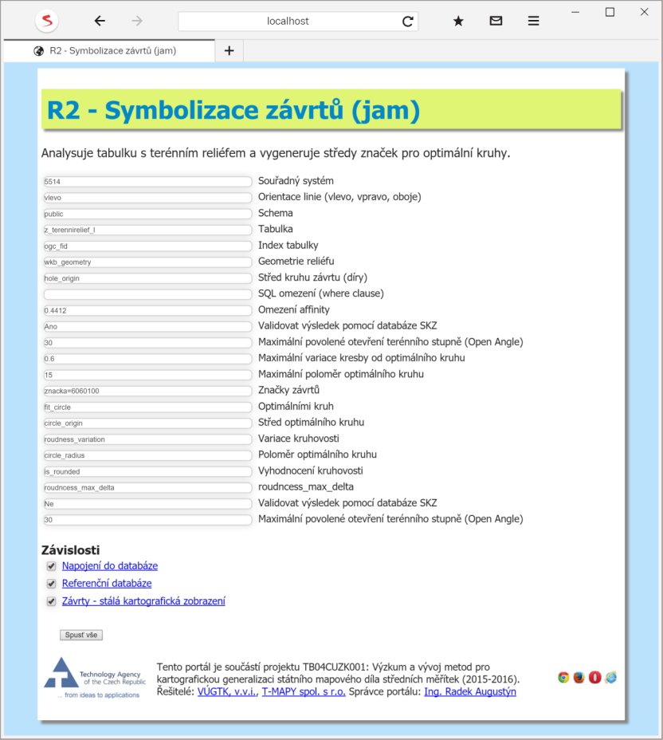

### Návratová hodnota

Workflow naplní příslušné sloupce v geometrické tabulce hodnotami dle nastavení.

# Seznam použitých zkratek a odkazů

## Seznam zkratek

|  |  |
| --- | --- |
| Zkratka | Význam |
| WPS | Web Processing Service |
| OGC | Open Geospatial Consortium |
| SQL | Structured Query Language |
|  |  |

## Seznam odkazů

|  |  |
| --- | --- |
| Funkce | Popis |
| OGC | http://www.opengeospatial.org/ |
| WebGen | http://kartographie.geo.tu-dresden.de/webgen_wps/ |
| 52° North | http://52north.org/ |
| GeoServer | http://geoserver.org/ |
|  |  |